重点課題７ 男女共同参画の視点に立った地域づくり及び防災の推進
施策の方向（1）地域社会における男女共同参画の推進
施策の方向（2）男女共同参画の視点に立った防災体制の確立

１ 統計情報等
（1）様々な分野における男女の地位の平等意識
平成28年度に実施した市民意識調査によると、男女ともに「社会通念・慣習・しきたりの中で」、不平等と感じている割合が高い。
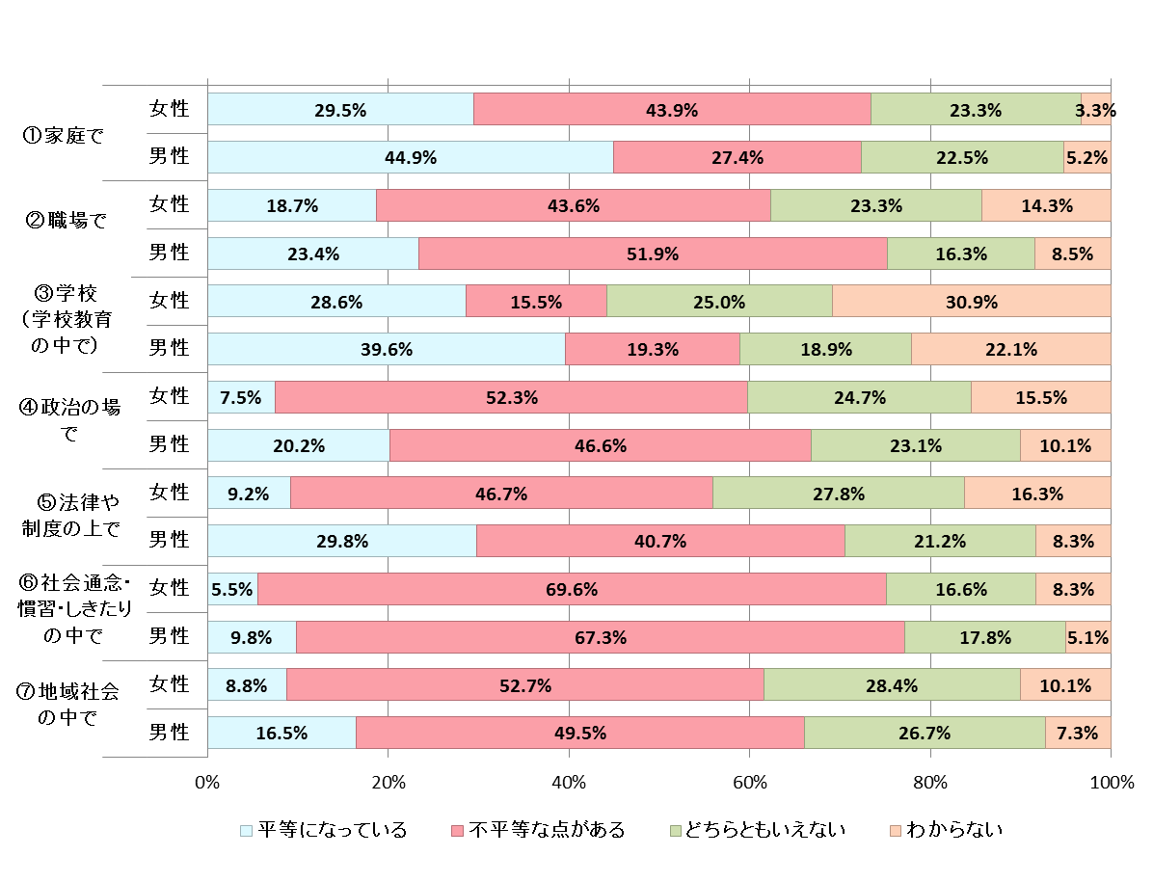
（平成28年度霧島市男女共同参画に関する市民意識調査）

（2）地域における活動への参画状況
平成29年度市民意識調査によると、地域活動等への参加について男性、女性共に「地区自治公民館、自治会の地域活動」が最も多い。また、男女ともに「参加していない」が40％を超えている。
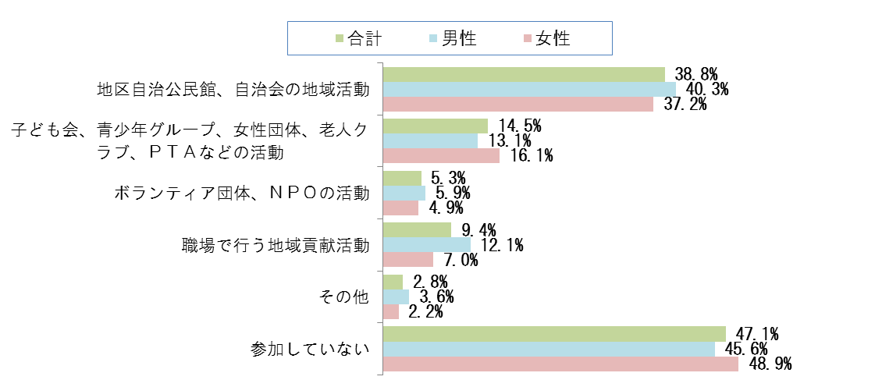
（平成29年度霧島市総合計画進行管理に係る市民意識調査）

（3）今後も（あるいは今後は）地域の活動に参加したいと思うか
市民意識調査によると、「今後も（あるいは今後は）地域の活動に参加したいと思うか」に対し、「できるだけ参加したい」が60.5％で最も多く、「是非参加したい」7.1％と合わせると67.6％が地域活動等に参加したい意向を持っており、「できれば参加したくない」（20.4％）、「参加したくない」（10.5％）の合計30.9％を大きく上回っている。
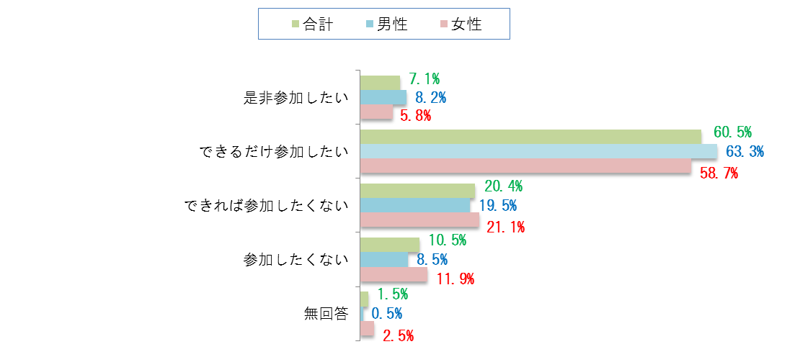
（平成29年度霧島市総合計画進行管理に係る市民意識調査）

（4）地域活動の内容について
市民意識調査によると、地域活動の内容について、「清掃などの美化活動」（69.0％）が最も多く、次いで「地域の行事に関する活動」（51.7％）となっている。
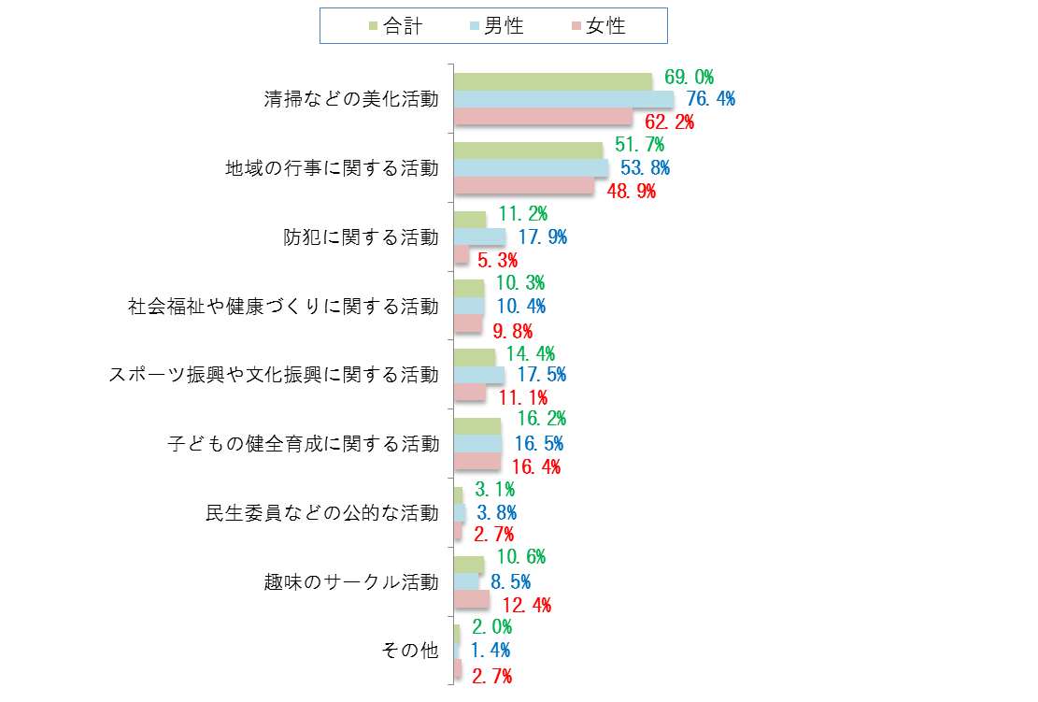
（平成29年度霧島市総合計画進行管理に係る市民意識調査）

２ 事業実施状況
施策の方向（1）地域社会における男女共同参画の推進
具体的施策① 地域における男女共同参画社会づくりに向けた人材の育成

男女共同  参画の視点 | 市全体で男女共同参画を推進していくためには、行政だけではなく、各地域の中で、それらの特性を踏まえて推進していくことが重要であり、そのために核となる人材を育成する仕組みが必要である。
主な取組 | ① 相談員養成（スキルアップ）講座の開催（企画政策課）  対象：平成29年12月改選の新任民生委員・児童委員（100名参加）  日時：平成30年6月21日  講師：メンタルケア研究会・コラソン  代表 千石 久美子氏

具体的施策② 地域コミュニティ活動への男女共同参画の視点の導入
具体的施策③ 地域コミュニティ活動に関わるきっかけづくり
具体的施策④ 地域コミュニティ活動への参加促進のための活動支援

男女共同  参画の視点 | 「地域」は、家庭とともに人々にとって最も身近な暮らしの場であり、地域における男女共同参画の推進は、男女共同参画社会の実現にとって重要である。地域においては、高齢化・過疎化の進行、人間関係の希薄化や単身世帯の増加等の様々な変化が生じており、男女が共に担わないと立ち行かなくなる状況となっている。こうした中で行政だけでなく、一人ひとりが加わって地域力を高め、持続可能な社会を築くには、地域における男女共同参画が不可欠である。  また、地域づくりに当たっては、地域で生活する人々のライフスタイルや価値観、暮らしに関わる課題は様々であることを踏まえ、多様な視点を持った人々が地域における政策・方針決定過程に参画できる機会を確保することが重要である。
主な取組 | ① 霧島市生涯学習ボランティアバンクにおいて、ボランティア登録者の技術・資質向上、相互の交流を深めるため、次のとおり研修会を開催した。  （社会教育課）  （1）第１回目  演題：「日常で役立つ手話を覚えましょう」  （2）第２回目  演題：「幕末の薩摩藩と西郷隆盛」  （ボランティアセンター登録者数）  ② 自治会加入推進月間の２月に、霧島市自治公民館連絡協議会と連携し、自治会未加入世帯に対して自治会加入を呼びかけた。併せて、市内の主要企業を訪問して自治会加入促進についての説明と啓発ポスターの掲示依頼、主な公共施設への啓発ポスターの掲示等の加入促進活動を行った。  （市民活動推進課）  ③ 地域住民が主体となって地域の特色を生かした独自のテーマを設定し、その実現に向けて意欲的に取り組む地域の活動の支援を行った。  （市民活動推進課）  （地域まちづくり計画策定状況）  ④ 市民グループが行う公益的なサービスを提供する（地域の課題解決に向けた取組）活動で、自ら企画・提案し実施する事業を募集し、その経費の一部に対し補助金を交付した。（市民活動推進課）
  年 度 | H28 | H29 | H30
  ボランティア登録者 | 1,565人 | 1,578人 | 1,593人
  【事業概要】
  １年目…地域まちづくり委員会を組織し、地域の現状分析を行い、市に報告書を提出する。
  ２年目…地域の10年後を見据えた地域まちづくり計画を策定する。
  ３年目以降…計画の目標達成に向けて、毎年、実施計画書を作成し、自助・互助・公助による地域づくりを行う。また、5年ごとに地域を取り巻く状況の変化に対応するため、計画の見直しを行う。
  年 度 | H29 | H30
  現状分析事業 | 0地区 | 0地区
  計画書策定事業 | 1地区 | 0地区
  計画見直し事業 | 13地区 | 27地区
  年 度 | H28 | H29 | H30
  採択事業数 | 11事業 | 9事業 | 10事業

施策の方向（2）男女共同参画の視点に立った防災体制の確立
具体的施策① 防災分野における女性の参画拡大
具体的施策② 男女共同参画の視点に立った防災及び災害対応

男女共同  参画の視点 | ① 災害発生時には、日常的になっている性別役割分担の意識が顕在化しがちである。この問題の背景にあるのは、防災、災害対応に女性の視点が入っていないこと、子育てや女性への配慮が足りないということ、さらには、平時における防災の検討や避難所運営など災害の現場での意思決定に女性が参画していないことが挙げられる。そのため、市は、男女共同参画の視点から課題等を抽出し、防災分野における男女共同参画の取組に生かしていく必要がある。  ② 子どもや高齢者、災害時の要支援者など、多様な住民への対応力が求められているため、女性を含めた多様な経験を有する職員の採用に向けた取組が必要である。  ③ 人口減少社会を迎え、防災力の低下が懸念される中、多様化・大規模化する災害等に的確に対応するためには、これまで以上に自助・共助・公助が一体となって地域防災力を高めていくことが不可欠であり、女性を含めた多様な経験を有する消防団員の確保に向けた取組が必要である。
主な取組 | ① 防災に関する知識の普及として、出前講座を実施した。（安心安全課）  （出前講座実施状況）  ② 防災の分野における男女共同参画の一環として、市避難所に女性職員を積極的に配置した。（安心安全課）  （避難所における女性職員配置数） （各年度4月1日現在）
  年 度 | H28 | H29 | H30
  実施件数 | 20件 | 23件 | 32件
  参加者数 | 1,319人 | 1,551人 | 1,929人
  年 度 | Ｈ28 | Ｈ29 | Ｈ30
  女性職員配置数 | 56人 | 57人 | 57人

３ 数値目標の推進状況
項目 | 現状値  （計画策定時） |  | 現状値 |  | 目標値
項目 | 数値 | 年度 | 数値 | 年度 | 数値 | 年度
県男女共同参画地域推進員 | 9人 | 2016 | 8人 | 2019 | 9人 | 2022
まちづくりや地域活動を行っている市民団体数 | 1,491件 | 2016 | 1,281件 | 2019 | 1,530件 | 2022

